Схема обвязки твердотопливного котла №1
«Подключение котла в закрытую систему»

Начнем рассмотрение с самого простого из используемых сегодня вариантов. Это схема подключения в закрытую систему. Несмотря на свою кажущуюся простату, она содержит все элементы, обеспечивающие безопасную работу котла. Циркуляция теплоносителя обеспечивается за счет циркуляционного насоса (система энергозависимая) установленного на обратной линии трубопровода. Насос необходимо подбирать исходя из параметров подобранного оборудования системы отопления (гидравлического расчета). Защиту котла осуществляет сбросной клапан на 2 бара установленный на группе безопасности в верхней точке котла вместе с воздухоотводчиком для развоздушивания котла и термоманометром - для контроля. Для компенсации тепловых расширений теплоносителя устанавливается мембранный расширительный бак, который подбирается исходя из объема и давления в системе отопления. Обязательным элементом обвязки котла является узел подпитки и слива системы.
В представленной схеме имеется один контур, по которому циркулирует теплоноситель.
Ниже представлена детальная обвязка твердотопливного котла.

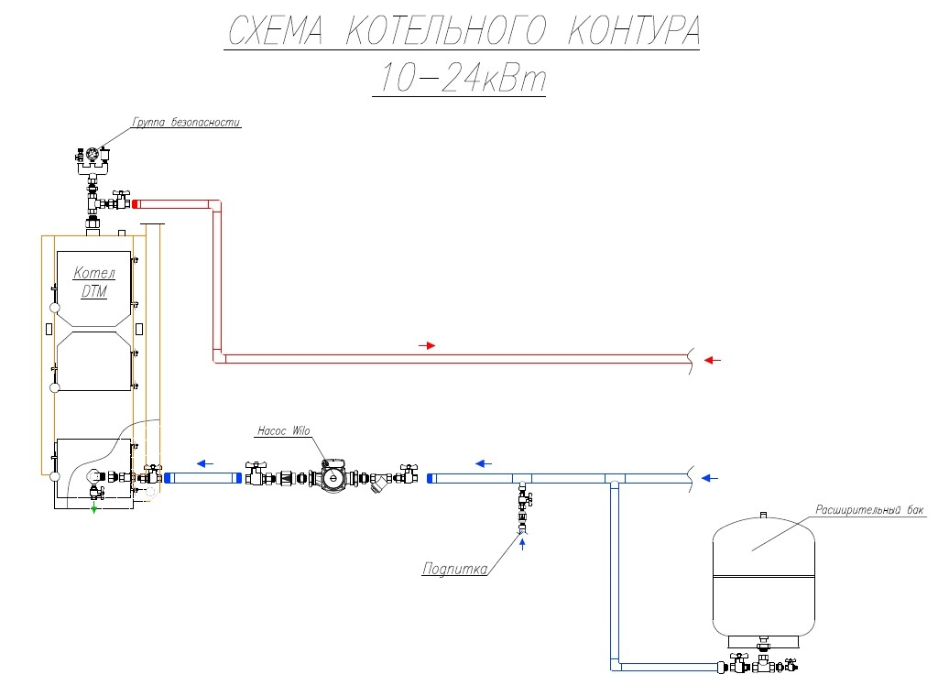

Преимущества:
+ Простота (при правильном подборе).
Недостатки:
- Слабая управляемость это системой, как следствие необходимость частой подгрузки топлива и, следовательно, большой его расход или же наоборот избыток тепла и как следствие понижение КПД.
- Не предусмотрен режим защиты котла от низкотемпературной коррозии при его растопке.
- Энергозависимость.

